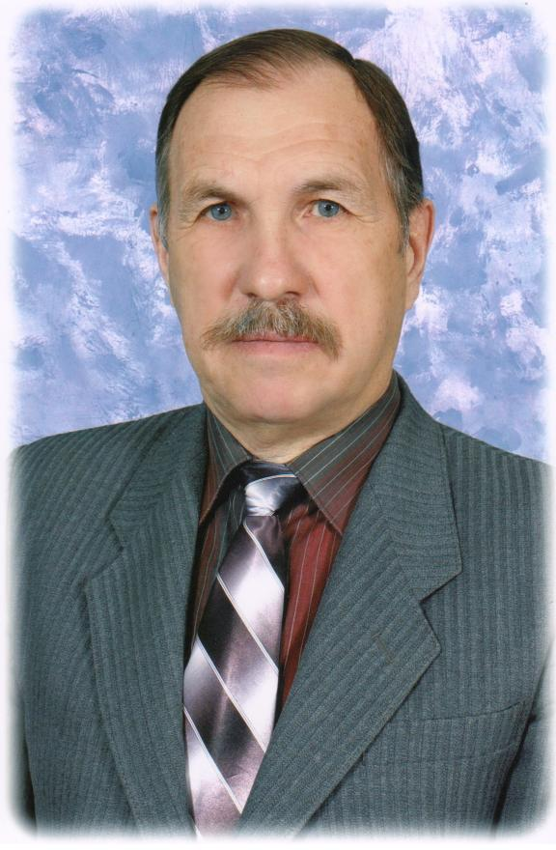

ГРАЧЁВ ВЛАДИМИР ИВАНОВИЧ
УЧИТЕЛЬ ГЕОГРАФИИ
МБОУ «СОШ с. ОЗЁРКИ» Петровского района
Саратовской области
Стаж педагогической работы: 44 года.

За годы своей педагогической деятельности Грачёв В.И. освоил
разнообразные методики и технологии преподавания предмета. В своей
педагогической деятельности он активно использует различные
современные методики и технологии, позволяющие формировать у учащихся
ключевые компетенции, общеучебные умения и навыки, универсальные
учебные действия. Он развивает у школьников умение самостоятельно и
мотивированно организовать познавательную деятельность, использовать
элементы причинно-следственного и структурно- функционального анализа,
определять сущностные характеристики изучаемого объекта, самостоятельно
выбирать критерии для сравнения, сопоставления. Применяет на уроках
различные образовательные технологии, с помощью которых организует и
проводит учебно-исследовательскую работу, в том числе развивает умение
выдвигать гипотезы, осуществлять их проверку, владеть элементарными
приёмами исследовательской деятельности, самостоятельно создавать
алгоритмы познавательной деятельности для решения задач творческого и
поискового характера.При использовании проблемного обучения учитель формирует у учащихся умение творчески, нестандартно решать поставленные на уроке задачи, что повышает их интерес к уроку и помогает освоить новый материал.
Проектная технология используется как на уроках, так и во внеурочной деятельности. Ученики различных классов успешно защитили следующие проектные разработки: «Роль сельской школы в формировании экологической культуры», «Очистим планету от мусора», «Центральная Россия», «Я, ты, он, она - вместе целая страна!», «Дети Земли», «Человек и природа» и другие. Учащиеся на уроках географии и в самостоятельной работе эффективно используют информационно-коммуникативные технологии для представления учебного материала в форме презентаций и докладов, в рамках которых развиваются умения и навыки поиска нужной информации по заданной теме в источниках различного типа. Учитель прошёл дополнительную профессиональную подготовку по программе Intel «Обучение для будущего».
Успешно применяется технология исследования. При организации уроков с элементами исследований учитель, а затем и учащиеся используют мультимедийные учебники, которые имеются для каждого класса, и помогающие просмотреть схемы, иллюстрации, видеофрагменты, документы, персоналии, термины и соединить отобранные иллюстрации с текстом. Это позволяет организовать исследовательскую и творческую деятельность учеников при изучении курса географии в старших классах.
В 2014-2015 учебном году, совместно с учителем истории Строгановой А.А., работает над проектом «Легенды Саратовского края», совершив путешествие в село Лох Ново-Бурасского района к пещере легендарного разбойника Кудеяра.
Много внимания В.И. Грачёв уделяет проблемам сохранения и укрепления здоровья учащихся при организации учебного процесса в классе и вне его.
Профессионализм Грачёва В.И., компетентность и стремление использовать в работе новейшие разработки, позволяют добиваться высоких успехов в обучении и воспитании детей. Свою педагогическую деятельность он организует с учётом индивидуальных, личностных качеств учащихся, предоставляя детям возможность реализовать себя в учебной деятельности, опираясь на собственный опыт, способности и наклонности. Развитие творческих способностей каждого ребёнка привело к высоким результатам. За последние пять лет ученики школы становились призёрами муниципального тура Олимпиад по географии и экологии: С 2012 г. по 2015 г. в школе, под руководством администрации, была организована опытно-экспериментальная деятельность по экологическому воспитанию школьников В 2015 году посажена «Аллея памяти», в честь павших войнов ВОВ. Индивидуальный подход к каждому ученику, к каждому родителю снискал авторитет среди коллег, уважение и любовь учеников. Работа с детьми выделяется не только профессионализмом, но и одновременно нестандартным подходом. Работа учителя с одарёнными детьми позволила достичь определённых результатов. Марчук Андрей и Шувакова Гульмира стали призёрами ОДЭЦ в работе областной заочной школы по экологии. Сафонов Александр и Яковенко Алёна получили грамоты за 2-е и 3-е места за участие в ЕГЭ-викторине конкурса «Будущее – это мы!». Аманжолова Татьяна в 2011 году получила высший балл в Петровском районе на ЕГЭ по географии, а затем поступила в Саратовский государственный университет на отделение «Международного туризма».
В 2015 году Грачёв В.И. получил Грамоту от «Союза юных экологов Саратовской области» за участие в региональном конкурсе краеведческих исследований школьников в рамках проекта «Моя Географика» по гранту Русского географического общества.
В первом «Географическом диктанте» вместе с Грачёвым В.И. приняло участие «on-line» 7 учащихся 7-11 классов нашей школы.
Грачёв В. И. в 2012 году награждён Грамотой «Учительской газеты» за участие в проекте «Источник знаний».
За время работы он повышал своё педагогическое мастерство через выступления на районных и областных семинаров: «Эффективная модель современного образования, как залог качества образования», «Мастер-классы как эффективная форма распространения инновационного педагогического опыта учителей Саратовской области», « Методические аспекты подготовки к ГИА по географии», «Расширение профессиональной компетентности учителей географии в освоении технологии музейной педагогики» и др.
В 2015 году прошёл курсы повышения квалификации в ГАУ ДПО «СОИРО» по дополнительной профессиональной программе «Теория и методика обучения географии в условиях реализации ФГОС общего образования». Имеет первую квалификационную категорию по должности «Учитель географии. За профессионализм и компетентность Грачёв В.И. награждён: Почётной грамотой Министерства образования Саратовской области, Губернатора Саратовской области, Главы Петровского муниципального района и т.д. В 2014 г. награжден знаком «Отличник физической культуры»

ПЛАН-КОНСПЕКТ УРОКА В 7 КЛАССЕ.
Тема урока: Важнейшие природные зоны умеренных, субполярных и полярных поясов.
 | ФИО (полностью) |  | ГРАЧЁВ ВЛАДИМИР ИВАНОВИЧ
 |  | Место работы |  | МБОУ «СОШ с. ОЗЁРКИ» Петровского района
 |  | Должность |  | Учитель географии
 |  | Предмет |  | География
 |  | Класс |  | 7-й
 |  | Тема и номер урока в теме: |  | Важнейшие природные зоны умеренных, субполярных и полярных поясов. № урока - 23.
 |  | Базовый учебник: А.А. |  | Летягин, 7 класс, География, Москва, Вентана-Граф, 2012
Цель урока: продолжить формирование представлений о природных зонах Земли.
Задачи: 1. Образовательные: сформировать представление о географическом положении, климате, водах, почвах, растительном и животном мире природных зон.
Развивающие: развивать познавательный интерес учащихся 7 класса к объектам и процессам окружающего мира; развивать умение понимать и использовать знания и умения в практической деятельности и повседневной жизни для проведения самостоятельного поиска географической информации из геоинформационных источников
Воспитательные: повышать интерес к предмету через применение ЭОР, выработать самооценку в выборе пути достижения образовательных задач, формировать положительный мотив учения.
Метапредметные: развивать навыки коллективной работы, умение работать с географической картой;
Личностные: формировать культуру общения и сотрудничества, чувство ответственности за успехи группы; содействовать экологическому воспитанию учащихся; совершенствовать рефлексивные умения учащихся.
Тип урока: урок открытия новых знаний через практическую деятельность с использованием интернет ресурсов, умений и отработка навыков.
Формы работы учащихся: беседа, устные ответы, индивидуальная и групповая работа в тетради
Необходимое техническое оборудование: компьютер с выходом в интернет, мультимедийный проектор, интерактивная доска, глобус, карта природных зон.
Структура и ход урока

ТЕХНОЛОГИЧЕСКАЯ КАРТА УРОКА
(Т
Этапы урока | Действия учителя | Действия учащихся | Личностные результаты | Предметные результаты | Метапредметные результаты
1.Организационный, 1 мин.  2.Место урока в изучаемом курсе- адрес урока2 мин.  3.Создание проблемной ситуации, 5 мин  4.Актуализация знаний, 2 мин.  5.Целеполагание, 2мин.  6.Открытие нового знания, 20 мин.  7.Рефлексия, 10 мин.  8. Домашнее задание, 2 мин. | Приветствует учащихся.  Учитель географии: Какой раздел географии мы с вами сейчас изучаем?  Что называется природной зоной?  От чего зависит формирование ПЗ?  Попробуйте определить лишний термин и объяснить почему:  Что такое «Джунгли», «Саванна», «Тайга», «Тундра»?  Какова тема нашего сегодняшнего урока?  А цель?  Предлагает поработать с учебником и картой в группах по карточкам:  Организует работу учащихся, инструктирует и помогает с трудностями  Обобщает, уточняет полученные сведения  Попробуйте проанализировать свою работу на уроке по схеме: «Сегодня на уроке: я узнал…  я научился…  я не понял…  Параграф 23, заполнить таблицу ПЗ (Приложение №1) | Учащиеся встают, отвечая на приветствие, готовятся к уроку.  Мы изучаем раздел, который называется «Природные зоны»  Обширный ПК, вытянутый в широтном направлении.  Образование ПЗ зависит в большей степени от температуры и количества осадков.  Холм, озеро, равнина, гора  Пассат, муссон, бриз, река  Пролив,залив, приток, море  Тайга, саванна, джунгли  Д-влажные вечнозелёные экваториальные леса.  С – ПЗ, поросшая травянистой растительностью и отдельно стоящими деревьями и кустарниками  - Важнейшие природные зоны умеренных, субполярных и полярных поясов.  продолжить формирование представлений о природных зонах Земли.  1-я – Арктические и антарктические пустыни и полупустыни; сл. №7;  2-я – Тундра; сл.№8;  3-я – Леса: хвойные, смешанные и широколистные; сл. №9;  4-я – Лесостепи и степи, сл. №10.  Каждая группа работает с текстом и сообщает о результатах своей работы  Задают вопросы, если что непонятно. | Проявление учебно-познавательного интереса к географической науке  Формирование познавательного интереса  Проявление учебно-познавательного интереса к географической науке.  Формируют умения делать самостоятельные выводы и оценивать свою работу на уроке. | Природный комплекс, природная зона, высотная поясность  Джунгли, саванна, палисандр  Тундра, тайга, бор, дубрава, березняк, колки  Закрепляют знания по географии, полученные  на уроке | .  Учатся находить на карте климатические пояса и природные зоны  Развивают умение выделять существенные признаки понятий.  Развивают умение работать с текстом, выделять в нем главное.  Учатся делать сообщения, работать с картой

